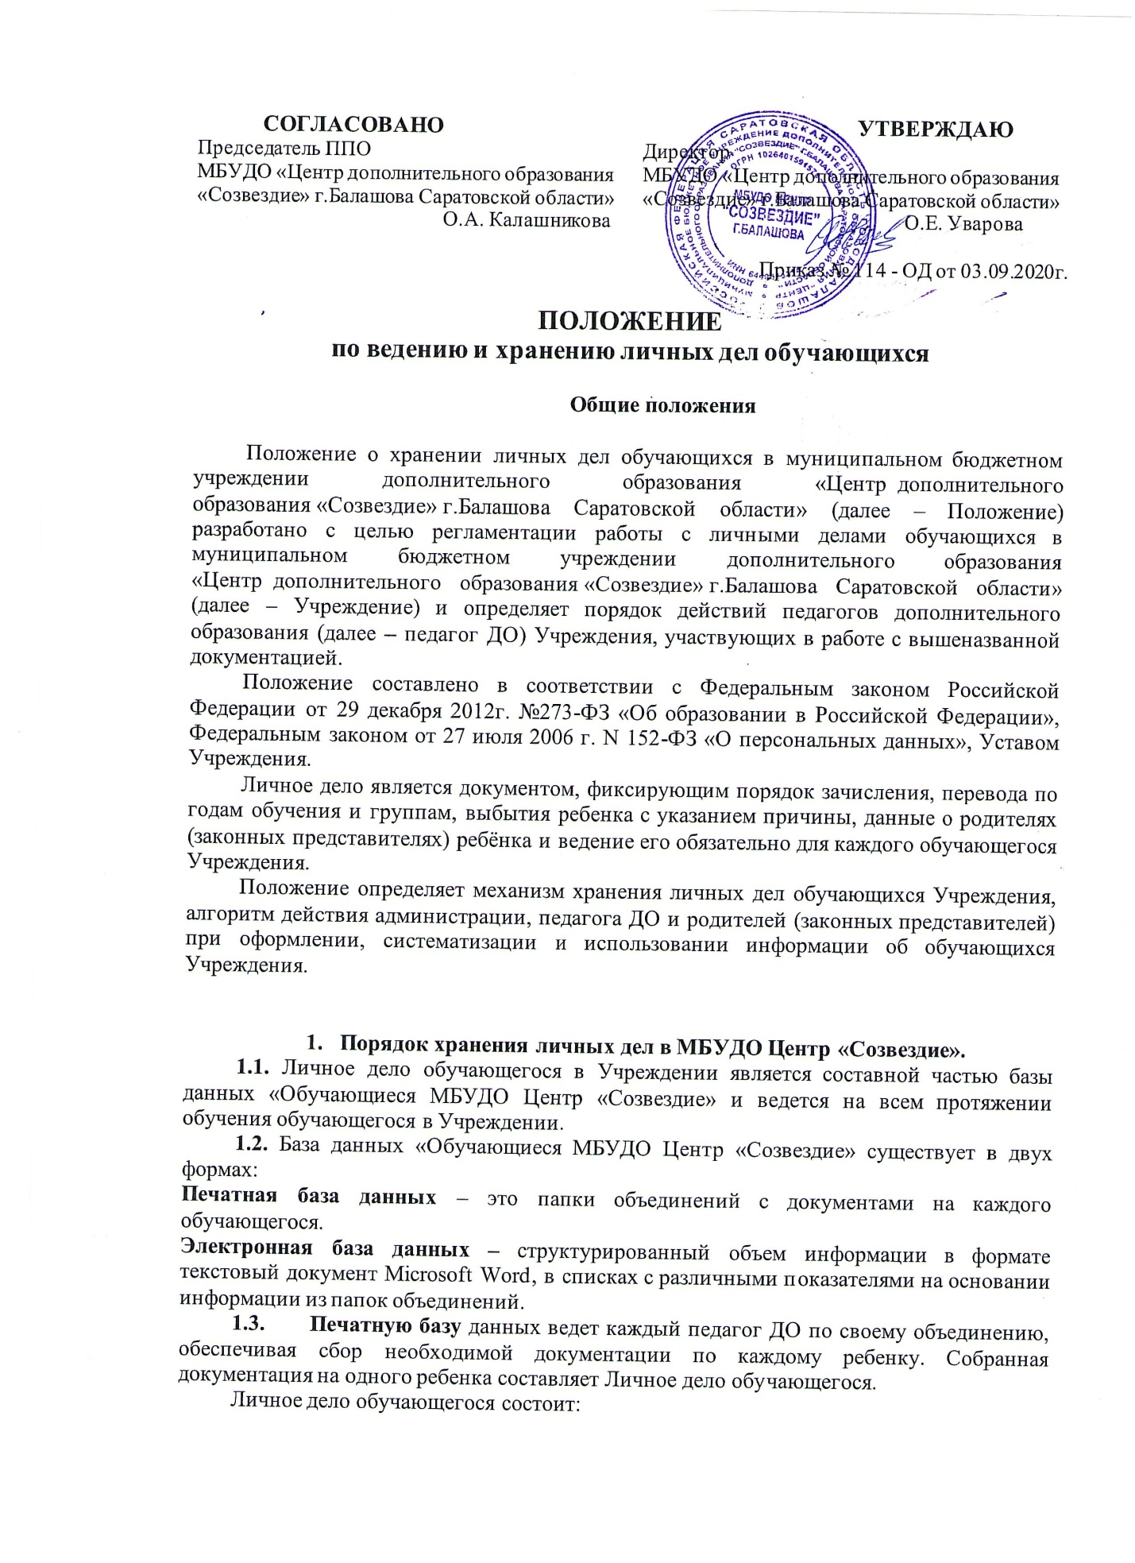

- заявление родителей (законных представителей) о приеме, согласие на обработку персональных данных и на психолого-педагогическое сопровождение обучающегося (за все годы обучения);

- копия свидетельства о рождении для лиц младше 14 лет или сведения о паспортных данных для лиц старше 14 лет;

- номер сертификата дополнительного образования;

- медицинская справка, заверенная врачом.

**Электронную базу** данных ведет делопроизводитель Учреждения.

**1.4.** Личные дела обучающихся оформляются в алфавитном порядке в папку-скоросшиватель по группам с вложением социального паспорта и протокола родительского собрания по группам и сдаются до 25 сентября методисту своего отдела.

Личные дела обучающихся хранятся у делопроизводителя в строго отведенном месте.

Документы в каждой папке должно совпадать со списочным составом групп в журнале учета работы педагога ДО в объединении.

При приеме в объединение нового обучающегося его документы вкладываются в папку данного объединения.

**1.5.** Ответственность за полноту и достоверность информации об обучающемся в личном деле несет педагог ДО.

**1.6.** Дляконтроля за соответствием информации в журналах учета работы и базы данных (печатной и электронной) проводится сверка данных по двум направлениям: соответствие количества – ежемесячно; соответствие списочного состава – в конце каждого квартала.

**1.7.** Контрольза состоянием личных дел осуществляется педагогом ДО, методистами и заместителем директора по учебно-воспитательной работе Учреждения.

1. **Порядок хранения личных дел обучающихся**

**при выбытии из Учреждения.**

**2.1.** Отчисление обучающихся может производиться:

- по окончанию полного курса освоения образовательной программы;

- по заявлению родителей (законных представителей);

- в случае пропусков занятий без уважительной причины в течение одного месяца;

- в случае несоблюдения правил поведения в Учреждении.

**2.2.** Личные дела обучающихся, окончивших Учреждение или выбывших по иным причинам, педагог ДО собирает в отдельный файл объединения и по окончанию учебного года передаёт в архив.

**2.3.** Личное дело обучающегося хранится в архиве Учреждения 3 года, после этого подлежат уничтожению.

